Anmeldung zur ÖAMTC Golfreise nach Spanien
per E-Mail an reisebuero@oeamtc.at

Persönliche Daten bitte vollständig ausfüllen

Reisteilnehmer (Name lt. Reisepass)
1.Person:
Nachname: Klicken Sie hier, um Text einzugeben. Vorname: Klicken Sie hier, um Text einzugeben. Geburtsdatum: Datum eingeben
Handicap: hcp eingeben.
Heimatclub: Heimatclub einzugeben.
Staatsbürgerschaft: Land eingeben.

2.Person:
Nachname: Klicken Sie hier, um Text einzugeben.
Vorname: Klicken Sie hier, um Text einzugeben.
Geburtsdatum: Datum eingeben
Handicap: hcp eingeben.
Heimatclub: Heimatclub einzugeben.
Staatsbürgerschaft: Land eingeben.

Straße/Hausnr.: Klicken Sie hier, um Text einzugeben. Unverbindliche Flugzeiten:
PLZ/Ort: Klicken Sie hier, um Text einzugeben. Wien-Faro 06:45–09:15 h
Telefon: Klicken Sie hier, um Text einzugeben. Faro–Wien 09:40–14:05 h
E-Mail: Klicken Sie hier, um Text einzugeben. (immer Donnerstags & Sonntags)

REISEZEITRAUM: 09.02.–30.04.2020
INKLUSIVE
Laudamotion Flüge ab/bis Wien nach Faro inkl. Flughafensteuern (dzt. Stand)
Mietwagen (2 Golfer/Auto) inkl. Versicherung
7 Nächtigungen im DZ im 4-Sterne-Hotel Nuevo Portil
Verpflegung: Halbpension
Unlimited Golf am Nuevo Portil GC
Garantierte & reservierte Startzeiten
ab € 799,–
pauschal p.P. im DZ
Eventuelle zahlbare Gebühren vor Ort: Ortstaxe (ca. € 1,80 p.P./Nacht)
Bei Buchung bis 30.9.2019

Reisedatum:
Bitte geben Sie Ihren Wunschtermin ein. Abflug immer Donnerstags oder Sonntags
Klicken Sie hier, um Text einzugeben.
Fahrer des Mietwagens: Klicken Sie hier, um Text einzugeben.
Unterbringung: ☐ im Doppelzimmer
☐ im Einzelzimmer – Zuschlag € 98,–
☐ Semi All Inclusive Zuschlag p.P. € 210,–
Zusatzgreenfees: ☐ La Monacilla GC p.P. € 45,–
☐ El Rompido GC p.P. € 60,–
Anzahl der Personen: Klicken Sie hier, um Text einzugeben. ☐ mit Golf ☐ ohne Golf
Gewünschte Startzeiten: von Klicken Sie hier, um Text einzugeben. Uhr
bis Klicken Sie hier, um Text einzugeben. Uhr

WEB Check-In bei Laudamotion – Bitte um Zusendung der Passkopie:
Wir benötigen für den Web Check-In Ihre Passdaten, um die Boardkarten Ausstellung durchzuführen. Andernfalls ist bei einem regulären Check-In am Flughafen eine Gebühr von € 55,–/Person zu entrichten. Ihre Boardkarten können Sie somit selbstständig, über die Homepage, vor Reiseantritt anfordern.

Golfbagtransport:
Bitte ankreuzen/ausfüllen:
☐ Bitte melden Sie den Transport von insgesamt Wählen Sie ein Element aus. Golfbag(s) bis 20kg an.
☐ Ich bezahle die Transportgebühr für Wählen Sie ein Element aus. Golfbag(s) bis 20kg direkt mit meiner Rechnung im Voraus an Gruber Golfreisen und brauche beim Check-In nichts mehr zu bezahlen. Ich nehme ausdrücklich zur Kenntnis, dass 1 Golfbag 20kg nicht überschreiten darf, da ich sonst am Check-In Mehrgebühren zahlen muss.

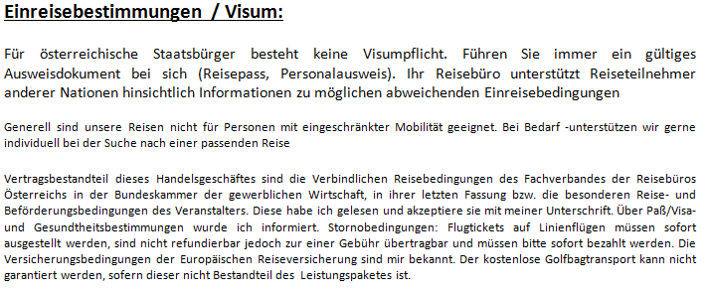
Klicken Sie hier, um Text einzugeben. Klicken Sie hier, um Text einzugeben.
Ort / Datum Unterschrift
☐ Hiermit stimme ich zu und bestätige mit elektronischer Unterschrift (Sie müssen das Formular zum Unterschreiben nicht ausdrucken. Das Eintragen Ihres Namens im dafür vorgesehenen Feld reicht aus!)

Gruber-Golfreisen GmbH FN 162612k, Veranstalter Nr. 2003/0050, Gisa-Zahl: 18952308
Bitte füllen Sie dieses Anmeldeformular aus und mailen/faxen/schicken Sie es an uns zurück!

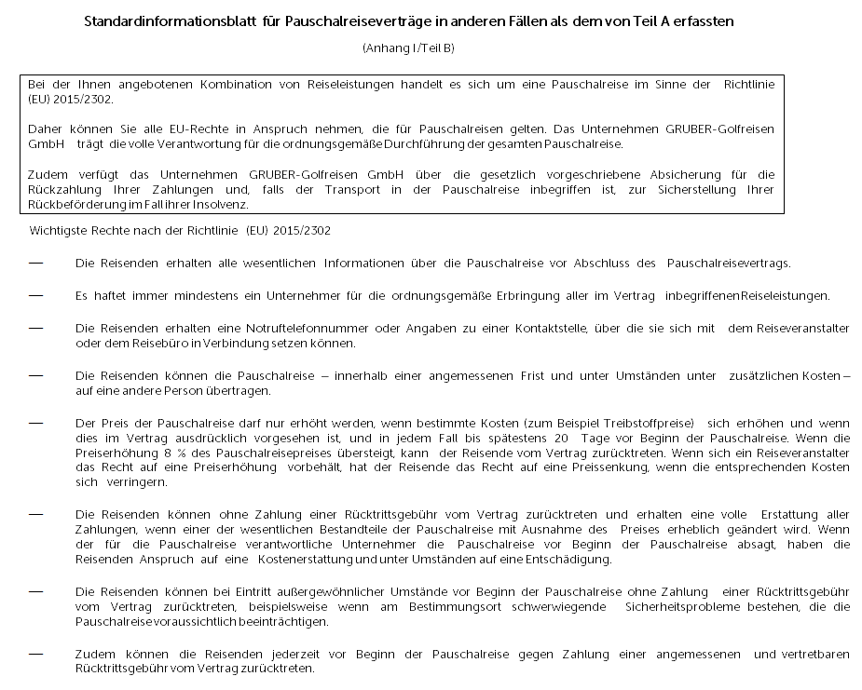
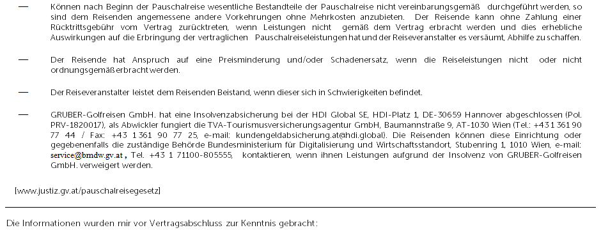
Ort: Ort Klicken Sie hier, um Text einzugeben.
Datum: Datum Unterschrift des Kunden
☐ Hiermit stimme ich zu und bestätige mit elektronischer Unterschrift
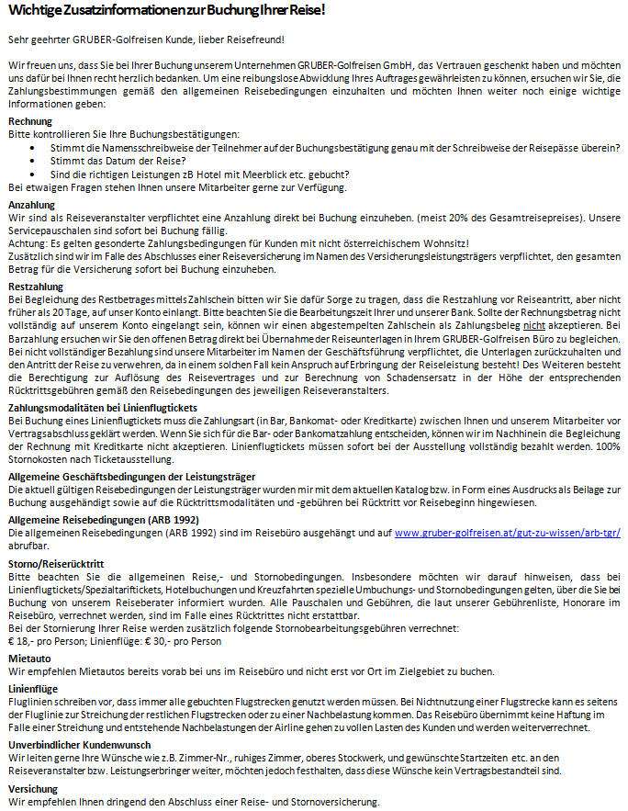

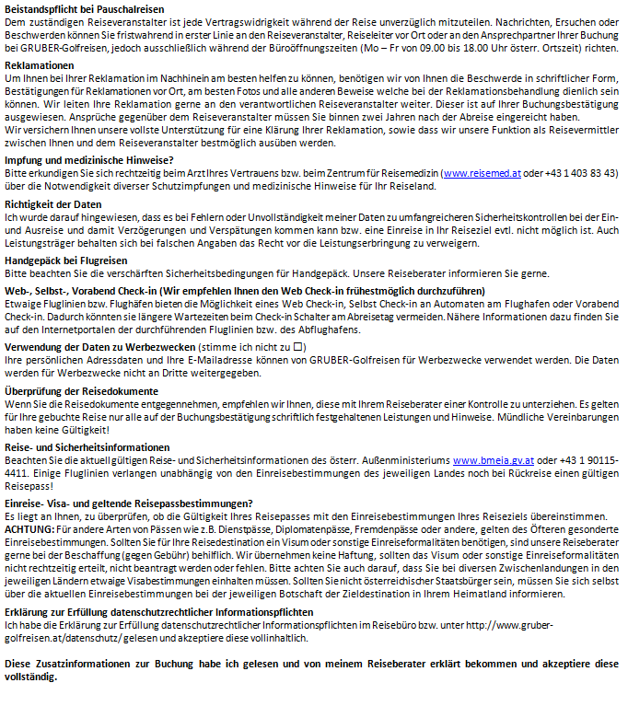
Klicken Sie hier, um Text einzugeben. Klicken Sie hier, um Text einzugeben.
Ort/Datum Unterschrift
☐ Hiermit stimme ich zu mit ekektronischer Unterschrift
Stimme ich nicht zu ☐

